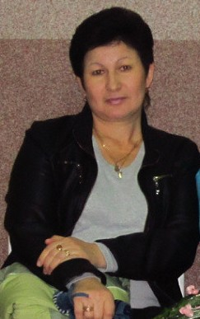Бакова (Пивоварова) Валентина Викторовна.

Родилась 30 мая 1966 года в многодетной семье (она была четвёртым ребёнком, после неё ещё родилось шесть детей). В 1973 году поступила в первый класс Пионерской школы. После окончания основной школы Валентина решила поехать в г. Иваново, где для девушек всегда была работа на ткацкой фабрике, ведь в многодетной семье приходится рассчитывать на свои силы.

После прохождения краткосрочных курсов ткачих, девушка стала работать, не отставая от опытных работниц, и сразу показала себя с хорошей стороны.

Позже вышла замуж, родила трёх дочек. Но работать не прекращала.

Во время «перестройки» в стране, да и в 90-е годы, фабрика переживала кризис: производство останавливалось, люди оставались без денег, вместо зарплаты выдавали продукцию фабрики, приходилось сбывать ткани, чтобы хоть как то прокормить семью.

Вот уже более тридцати лет Валентина трудиться на ивановской текстильно-галантерейной фабрике, которая стала уже частным предприятием.

Каждый год во время отпуска она навещает свою пожилую мать и своих родственников, проживающих в Кузнецком районе.